МИНИСТЕРСТВО ОБРАЗОВАНИЯ И НАУКИ КЫРГЫЗСКОЙ РЕСПУБЛИКИ ОШСКИЙ ГОСУДАРСТВЕННЫЙ УНИВЕРСИТЕТ
МЕЖДУНАРОДНЫЙ МЕДИЦИНСКИЙ ФАКУЛЬТЕТ

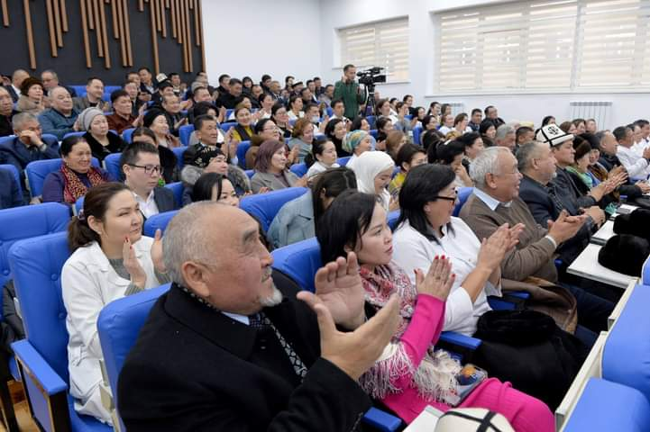

АНАЛИТИЧЕСКАЯ СПРАВКАПО РЕЗУЛЬТАТАМ УДОВЛЕТВОРЕННОСТИ УСЛОВИЯМИ ТРУДА
ППС

Ош 2022 – 2023

Цель: Определить удовлетворенность ППС условиями труда международного медицинского факультета ОшГУ в 2022-23 учебном году.
Задача:
- Сбор и анализ информации об удовлетворенности условиями труда ППС в 2022–23 учебном году.
Методы исследования: Анонимное онлайн анкетирование
Объект исследования и формирование выборки исследования: Сотрудники международного медицинского факультета ОшГУ. В анкетировании участвовали 240 респондентов, составляющие ( 87 %) от общего количества сотрудников. Анкетирование проводилось в апреле 2023г.
Инструментарий исследования: Анкета, утвержденная на Административном совете

Результат мониторинга

1.Удовлетворенность ППС индивидуальному и коллективному договору- 56,3%;
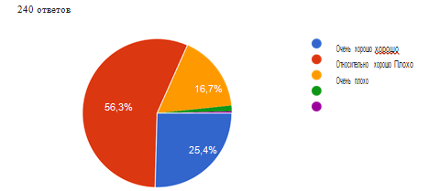

2.Удовлетворенность ППС уровнем оплаты труда – 45%;
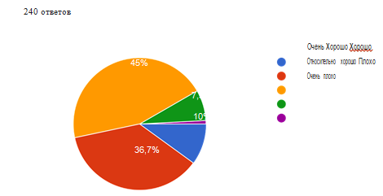

Удовлетворенность ППС уровнем мотивации к совершенствованию деятельности, признанием успехов и системой поощрений за результаты своей деятельности - 56,3%;

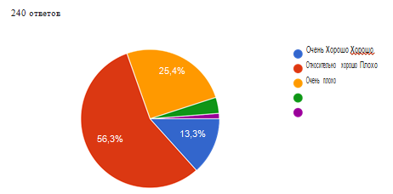

Удовлетворенность ППС графиком работы – 55,8%

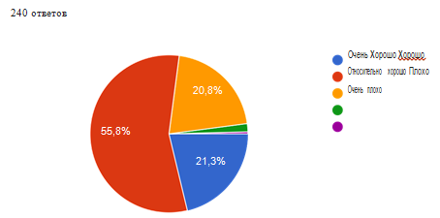

Удовлетворенность ППС доступностью компьютерных ресурсов и орг.техники, сети интернет (в т.ч. при проведении занятий) – 42,9%;

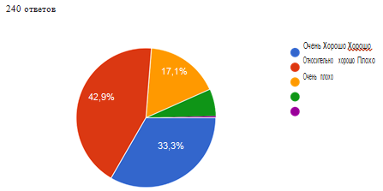

Удовлетворенность ППС морально-психологическим климатом в коллективе – 40%;
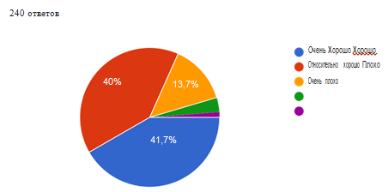

Удовлетворенность ППС деятельностью администрации УЗ и отношениями с ней – 55%;
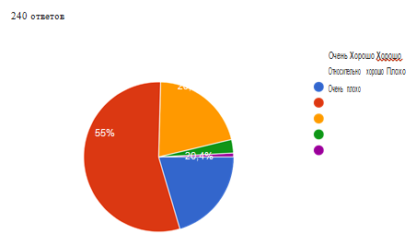

Удовлетворенность ППС возможностью для непрерывного развития потенциала и для карьерного роста – 49,2%;
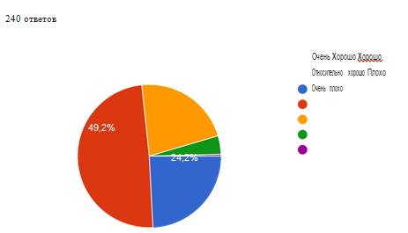

Удовлетворенность ППС степенью академической свободы – 51,2%;
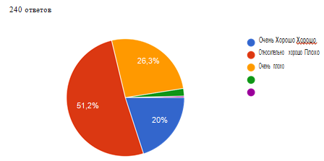

Насколько преподаватели могут использовать собственные методы и инновации в процессе обучения ?

Ответ: 50%- хорошо;
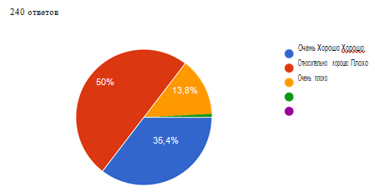

Удовлетворенность ППС деятельности по академической мобильности – 53,3%;
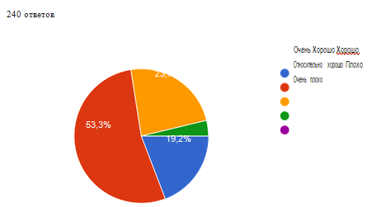

Как уделяется внимание руководства учебного заведения содержанию ОП ?

Ответ: 55%- хорошо;

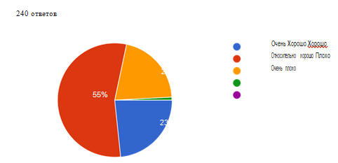

Удовлетворенность ППС наличие необходимой научной и учебной литературы в библиотеке – 52,5%- хорошо;

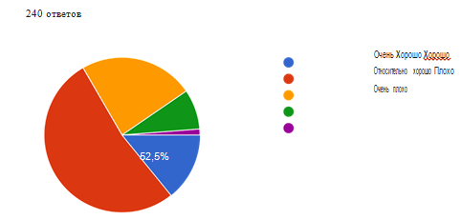

Оцените доступность высшего руководства преподавателям – 53,3%- хорошо;

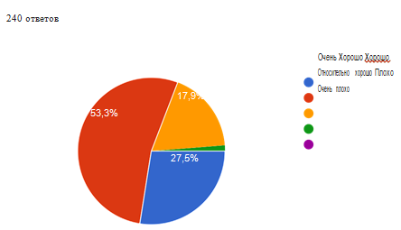

Оцените поддержку вуза и его руководства НИР ППС

Ответ: 54,6%- хорошо;

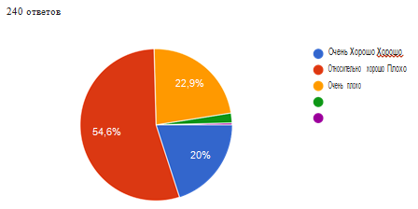

Удовлетворенность возможности у ППС совмещать преподавание с научными исследованиями – 53,8%;

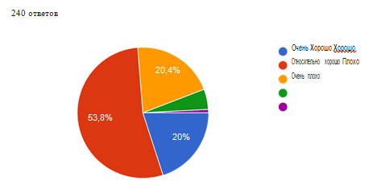

Как воспринимает руководство и администрация вуза критику в свой адрес?

Ответ: 51,7% - хорошо;

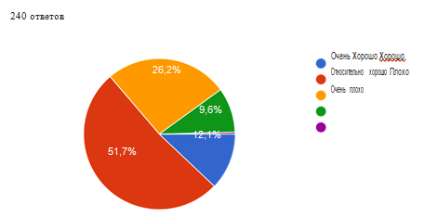

- Удовлетворенность ППС признанием успехов и достижений со стороны администрации – 55,4%;
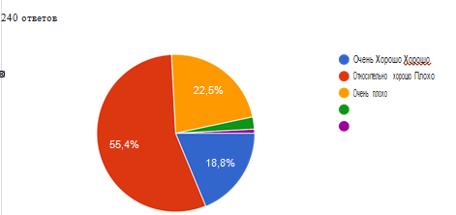

САМООТЧЕТ

Сильные стороны:

- Созданы условия для непрерывного развития и карьерного роста ППС
- Идет рост возможностей для академической мобильности ППС
- Есть условия для совмещения педагогической и научной деятельности
- Есть возможность для использования и внедрения инновационных методов обучения;

Слабые стороны:
- Имеется необходимость увеличить доступность компьютерно- информационных технологий
- Имеется потребность к увеличению количества эскпериментально -исследовательских лабораторий

Угрозы:
Снижение потенциального качества образования вследствие увеличения нагрузки на ППС

Возможности

- Организация семинаров и тренингов по использованию компьютерно – информационных технологий в учебном процессе;
- Расширить материально – техническую базу;

